**Taller 3 – Análisis**

**1.1 Requerimientos funcionales autores de un artículo**

|  |  |
| --- | --- |
| Nombre | HU-E-1. Registrar autor de un artículo. |
| Resumen | Permitir que los autores de un artículo se registren en el sistema proporcionando información como nombre y correo electrónico. |
| Entradas | * Nombre del usuario * Correo electrónico * Contraseña |
| Resultados | El sistema guarda los datos del usuario y le permite ingresar por medio de su usuario asignado. |

|  |  |
| --- | --- |
| Nombre | HU-E-2. Inicio de sesión autor de un artículo. |
| Resumen | Permitir que los autores registrados inicien sesión en el sistema con su usuario y contraseña. |
| Entradas | * Login * Contraseña |
| Resultados | El sistema le permite ingresar por medio de su usuario. |

|  |  |
| --- | --- |
| Nombre | HU-E-1. Carga de artículos. |
| Resumen | Permitir a los escritores cargar un artículo y presentar su título, resumen, cuerpo del artículo y sus autores, así como cargar una versión anónima o "ciega" del artículo sin ninguna información que permita identificar quién lo escribió. |
| Entradas | * Artículo * Artículo versión ciega |
| Resultados | El sistema guarda la información del artículo subido. |

|  |  |
| --- | --- |
| Nombre | HU-E-2. Recepción de comentarios y veredicto. |
| Resumen | Permitir que los autores del artículo revisen el veredicto (aceptado, pendiente de cambios menores, pendiente de cambios mayores, rechazado definitivamente) y los comentarios correspondientes. |
| Entradas | * Ninguna |
| Resultados | El sistema le muestra al autor los comentarios y el veredicto de los revisores. |

|  |  |
| --- | --- |
| Nombre | HU-E-2. Carga de versiones corregidas. |
| Resumen | Permitir que los autores envíen nuevas versiones corregidas de sus artículos después de recibir los comentarios de los revisores y proporcionar una carta de respuesta que explique los cambios realizados. |
| Entradas | * Articulo * Carta de modificaciones |
| Resultados | El sistema guarda la información del artículo y carta subida. Adicionalmente, notifica esta actualización a los revisores (si están disponibles). |

**1.2 Requerimientos funcionales revisores**

|  |  |
| --- | --- |
| Nombre | HU-E-2. Aceptar un artículo |
| Resumen | Luego de que el revisor haya sido notificado por correo electrónico que ha sido invitado a calificar un artículo, el revisor debe poder ingresar a la plataforma y decidir si acepta o declina la invitación de participar. |
| Entradas | * Articulo a asignar |
| Resultados | El sistema asocia el artículo al revisor en cuestión |

|  |  |
| --- | --- |
| Nombre | HU-R-1. Visualización de artículos en revisión por pares |
| Resumen | El revisor le indica al sistema que desea visualizar los artículos asociados al perfil logeado. |
| Entradas | Ninguna |
| Resultados | El sistema accede y visualiza los artículos disponibles y asociados al revisor. |

|  |  |
| --- | --- |
| Nombre | HU-R-1. Revisión por pares |
| Resumen | Luego de acceder y visualizar un artículo, el revisor desea enviar los comentarios y el veredicto correspondiente a dicho artículo. |
| Entradas | * Comentarios * Veredicto |
| Resultados | El sistema registra la información dada e inmediatamente notifica esta información al comité editorial. |

|  |  |
| --- | --- |
| Nombre | HU-R-2. Registrar un revisor. |
| Resumen | Permitir que los revisores se registren en el sistema proporcionando información como nombre y correo electrónico. |
| Entradas | * Nombre del usuario * Correo electrónico * Contraseña |
| Resultados | El sistema guarda los datos del usuario y le permite ingresar por medio de su usuario asignado. |

|  |  |
| --- | --- |
| Nombre | HU-R-1. Inicio de sesión autor de un revisor. |
| Resumen | Permitir que los revisores registrados inicien sesión en el sistema con su usuario y contraseña. |
| Entradas | * Login * Contraseña |
| Resultados | El sistema le permite ingresar por medio de su usuario. |

**1.3 Requerimientos funcionales lector.**

|  |  |
| --- | --- |
| Nombre | HU-L-1. Inicio de sesión autor de un lector. |
| Resumen | Permitir que cualquier usuario lector registrado inicie sesión en el sistema con su usuario y contraseña. |
| Entradas | * Login * Contraseña |
| Resultados | El sistema le permite ingresar por medio de su usuario. |

|  |  |
| --- | --- |
| Nombre | HU-L-2. Registrar un lector. |
| Resumen | Permitir que cualquier persona interesada en leer los artículos se registre en el sistema proporcionando información como nombre y correo electrónico. |
| Entradas | * Nombre del usuario * Correo electrónico * Contraseña |
| Resultados | El sistema guarda los datos del usuario y le permite ingresar por medio de su usuario asignado. |

|  |  |
| --- | --- |
| Nombre | HU-L-2. Visualizar un artículo. |
| Resumen | Un usuario le indica al sistema que desea acceder a un artículo |
| Entradas | * Ninguna |
| Resultados | El sistema accede al artículo en cuestión y permite visualizarlo al usuario |

|  |  |
| --- | --- |
| Nombre | HU-L-2. Filtrar revistas por índices. |
| Resumen | Un usuario le indica al sistema que desea leer sobre una temática en específico |
| Entradas | * Temática a buscar |
| Resultados | El sistema filtra a todas las revistas que se encuentren en el índice de temática indicado por el usuario y se lo visualiza al cliente. |

**1.4 Historias de usuario asociadas**

|  |
| --- |
| HU-E-1 |
| Yo soy un escritor poco experimentado que nunca ha publicado un artículo, quiero poder registrarme en la plataforma y hacer mi primer envío, así como editarlo ya que posiblemente tenga errores. Lo anterior para lograr hacer mi primera publicación. |
| Detalles adicionales   * Para acceder a la plataforma el usuario debe tener acceso a internet e ingresar a un navegador |
| Criterios de aceptación   * Un usuario puede hacer registrarse si provee los datos necesarios y acepta los términos y condiciones * Si hay algún campo vacío en el registro, es decir, falta algún dato para poder hacer el registro, el sistema genera una alerta al usuario * El proceso de registro debe ser intuitivo y fácil de seguir. * El portal debe proporcionar orientación y mensajes claros sobre los pasos necesarios para completar el registro. * El proceso de registro no debe requerir más de cinco minutos para completarse. * Los campos de registro deben ser claros y concisos para evitar confusiones o errores. |

|  |
| --- |
| HU-E-2 |
| Yo soy un reconocido investigador con experiencia que he publicado bastantes artículos en diferentes revistas, quiero poder ingresar a la plataforma, para poder ver los comentarios y veredictos de mis artículos subidos anteriormente, así como editarlos y enviar una carta de modificaciones a los revisores. |
| Detalles adicionales   * El usuario ya se encuentra logueado en la misma |
| Criterios de aceptación   * Para subir una modificación de algún artículo, se debe adjuntar una carta de modificaciones. |

|  |
| --- |
| HU-R-1 |
| Yo soy un revisor de una prestigiosa editorial, quiero poder ingresar en la plataforma y acceder los artículos que accedí a revisar. Adicionalmente, debo tener la capacidad de enviar comentarios acerca de mi juicio del artículo, junto con un veredicto del mismo. Lo anterior para que se me envié un nuevo artículo con cambios, si el artículo lo necesita, y seguir la revisión. |
| Detalles adicionales   * El usuario ya debe de estar registrado en la plataforma para poder acceder a la misma. |
| Criterios de aceptación   * Para enviar un comentario al autor de un artículo, el usuario debe seleccionar un veredicto |

|  |
| --- |
| HU-R-2 |
| Yo soy un revisor de textos profesional que hace poco me mude al país, recientemente recibí un correo que me notificaba que fui invitado por una editorial para calificar un artículo, quiero poder registrarme en la plataforma para indicar si quiero aceptar o declinar la invitación. |
| Detalles adicionales   * Para acceder a la plataforma el usuario debe tener acceso a internet e ingresar a un navegador |
| Criterios de aceptación   * Un usuario puede hacer registrarse si provee los datos necesarios y acepta los términos y condiciones * Si hay algún campo vacío en el registro, es decir, falta algún dato para poder hacer el registro, el sistema genera una alerta al usuario |

|  |
| --- |
| HU-L-1 |
| Yo soy un estudiante universitario que lee constantemente artículos, aunque no tengo mucho tiempo en el día, como cliente frecuente de un portal de lectura de artículos, quiero tener la posibilidad de buscar artículos por índice, para poder encontrar rápidamente los artículos que me interesan en función de la temática que estoy buscando. |
| Detalles adicionales   * El usuario ya debe de estar registrado en la plataforma para poder acceder a la misma. |
| Criterios de aceptación   * El portal debe permitir la búsqueda de artículos por índice. * Los resultados de búsqueda deben incluir artículos publicados por revistas clasificadas por ese índice. * Los resultados de búsqueda deben mostrarse ordenados por relevancia. |

|  |
| --- |
| HU-L-2 |
| Soy una persona mayor que últimamente le ha interesado leer sobre distintos temas, quiero poder registrarme en el portal de artículos, para poder leer los artículos open source, asimismo, deseo poder visitar los artículos de una sola revista que me interesa. |
| Detalles adicionales   * El usuario debe tener acceso a internet para acceder al portal. |
| Criterios de aceptación   * Un usuario puede hacer registrarse si provee los datos necesarios y acepta los términos y condiciones * Si hay algún campo vacío en el registro, es decir, falta algún dato para poder hacer el registro, el sistema genera una alerta al usuario * El proceso de registro debe ser intuitivo y fácil de seguir. * El portal debe proporcionar orientación y mensajes claros sobre los pasos necesarios para completar el registro. * El proceso de registro no debe requerir más de cinco minutos para completarse. * Los campos de registro deben ser claros y concisos para evitar confusiones o errores. |

**2. Modelo de dominio**

Evaluando los requerimientos funcionales identificados, se construye el siguiente modelo de dominio del sistema

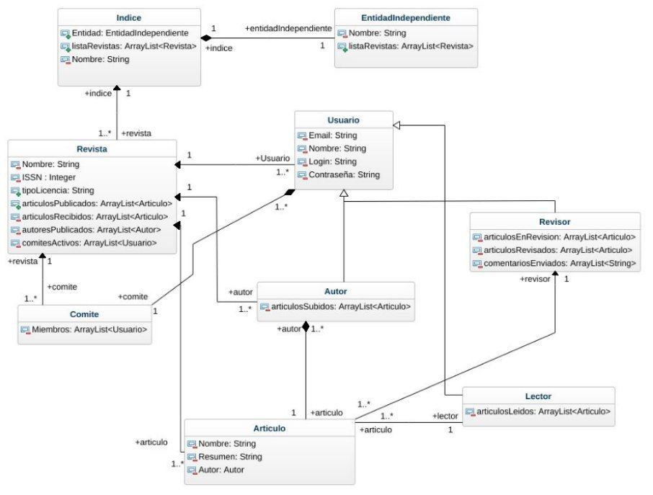

**2.1. Reglas de dominio**

* Un artículo científico es un documento escrito por uno o varios autores.
* Los artículos científicos deben ser sometidos a la revisión de pares para ser publicados en una revista.
* Los pares son expertos a los que los editores de una revista les piden que revisen los artículos.
* La revisión es "doblemente ciega", lo que significa que los revisores no saben quiénes son los autores y los autores no saben quiénes son los revisores.
* El "corresponding author" es el responsable de hacer la solicitud de revisión y adjuntar una versión anónima del artículo.
* Los revisores son invitados por los editores de la revista a través de un correo electrónico donde pueden ver el título y el resumen del artículo.
* Si aceptan revisar un artículo, los editores les envían la versión ciega completa y deben responder con comentarios y un veredicto (aceptado, pendiente de cambios menores, pendiente de cambios mayores o rechazado definitivamente).
* Es responsabilidad del comité editorial de la revista recopilar la información de todos los revisores de un mismo artículo para enviar un veredicto y un comentario consolidado a los autores.
* Si el artículo no es aceptado, los autores pueden enviar una nueva versión corregida del mismo artículo, que será evaluada por los mismos revisores si están disponibles.
* Cada nueva versión puede tener cambios en el texto, en el resumen y en el título, pero no puede tener cambios en los autores.
* Una nueva versión se acompaña de una carta de los autores a los revisores y al comité editorial explicando los cambios realizados, los cambios no realizados y aclarando las dudas que hayan surgido durante la revisión.
* El proceso de revisión y envío de revisiones corregidas continúa hasta que el artículo sea aceptado, los autores desistan o el comité editorial pida a los autores que desistan.
* Además del archivo con el artículo mismo, para que un artículo sea publicado, cada uno de los autores debe enviar un documento legal donde asuma la autoría y entregue a la revista los derechos de publicación.
* Los artículos que se publican en una revista pueden ser de acceso abierto u obtenerse solo por suscripción.
* Si una revista es de acceso abierto, todos sus artículos serán de acceso abierto.
* Si una revista no es de acceso abierto, los autores pueden decidir si su artículo estará disponible en acceso abierto o no.
* Cada revista tiene un nombre que en lo posible es único y un nombre corto por el que se la conoce.
* Cada revista tiene un ISSN que es un identificador único para publicaciones seriadas.

**GLOSARIO:**

* **Revista:** Entidad que contiene artículos científicos sobre una o varias áreas del conocimiento. En este caso, abstraídas en forma de clase “Revista”, que puede instanciar objetos de tipo revista, contener mediante delegación múltiples objetos de tipo Usuario, Artículo, Autor, entre otros.
* **Revisor:** experto en el campo de conocimiento del artículo que realiza la revisión y evaluación del mismo. En este modelo, abstraído mediante la clase “Revisor”, que tiene acceso a los objetos de tipo Artículo que haya accedido revisar.
* **Artículo:** documento escrito (abstraído en forma de objeto tipo Articulo) por uno o varios autores que debe ser sometido a la revisión de pares y acoplado a los comentarios de los mismos para ser publicado en una revista.
* **Revisión de pares:** proceso en el cual los expertos (pares) revisan y evalúan un artículo científico para determinar su calidad y aptitud para su publicación.
* **Corresponding author:** autor que se encarga de hacer la solicitud de revisión para su artículo y que actúa como contacto principal con la revista y el programa.
* **Versión ciega:** versión anónima del artículo científico que se envía para su revisión y que no contiene información que permita identificar a los autores.
* **Doble ciego:** método de revisión en el cual tanto los autores como los revisores no conocen la identidad del otro para evitar posibles sesgos.
* **DOI:** Identificador único para documentos electrónicos que permite su identificación y localización en internet.
* **Open Access:** Modalidad de publicación de artículos científicos en la cual el acceso a los mismos es libre y gratuito.
* **ISSN:** Identificador único para publicaciones seriadas como revistas, y que es análogo al ISBN que se usa para identificar libros.
* **Comité editorial**: grupo de expertos en el campo de conocimiento de la revista científica encargado de revisar los artículos científicos y tomar decisiones sobre su publicación.
* **Derechos de publicación:** Derechos que un autor concede a una revista para publicar su artículo científico.
* **Veredicto:** decisión sobre el artículo, entre los cuales están: Aceptado, Pendiente de cambios menores, Pendiente de cambios mayores, o Rechazado definitivamente.